### 第四周作业

学号：2020333503081姓名：陈伟剑（根据组内成员情况，自行添加）

作业题目2：

有一个带头结点的单链表L（至少有一个数据结点），设计一个算法使其元素递增有序排列。

2.问题分析

（1）程序的功能要求；将链表L中的元素升序排序

（2）程序的界面设计：

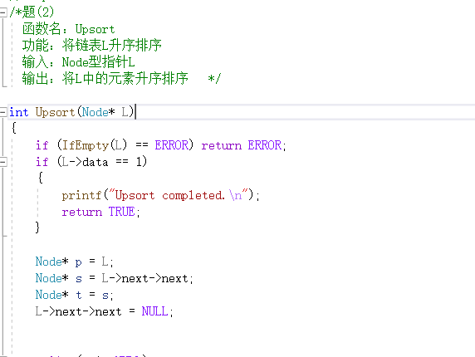

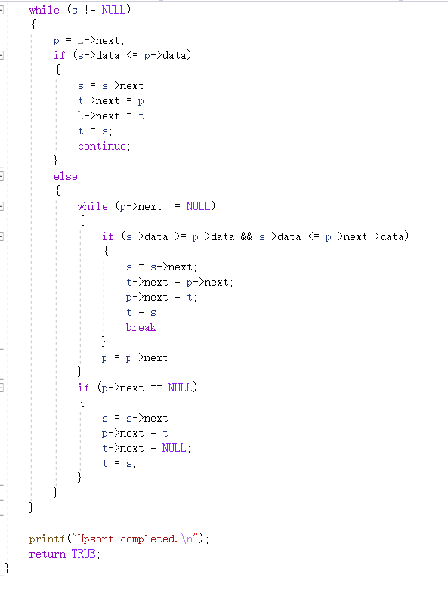

（3）程序的错误处理：当L为空表时程序报错，L的表长为1时直接完成排序。

3.方案设计

1. 链表

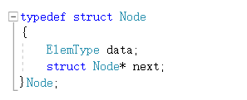

1. 算法设计（算法的基本思想、具体步骤，各程序模块之间的层次（调用）关系流程图等）

基本思想：将链表（带头结点）的第一个元素之后的元素断链，新的链表按大小插入原链表。

具体步骤：指针p指向连表L，指针s指向以第二个元素为头节点的新链表

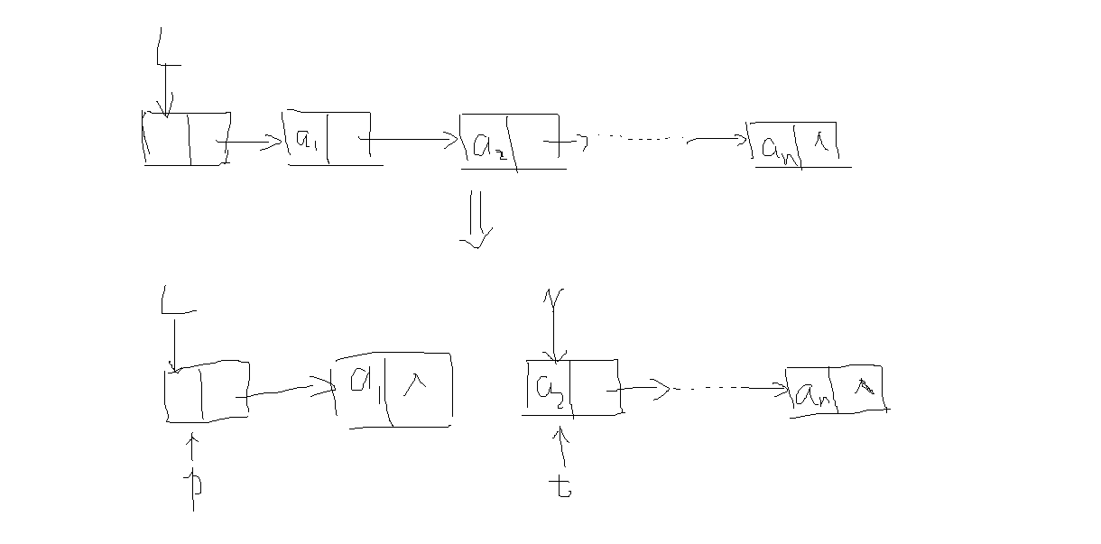

指针t指向r变化后的结点的前驱。

调用关系：

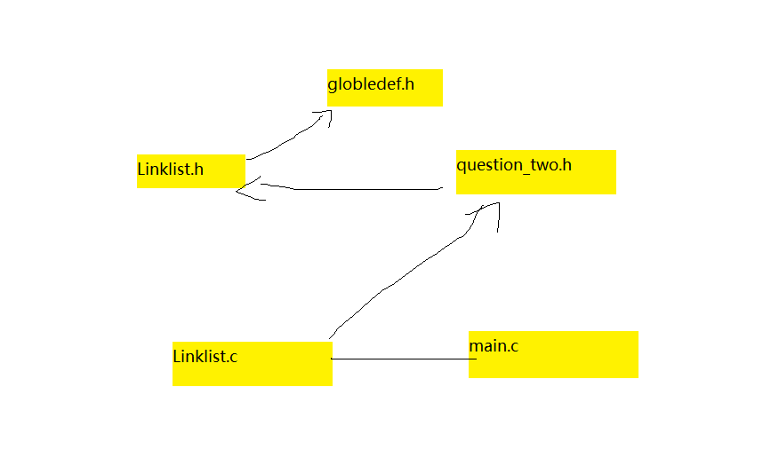

4.测试分析

设计测试范例（测试数据包括正确的输入、边界条件、含有错误的输入等），列出程序的测试结果（附截图），测试结果的分析与讨论。可列出测试过程中遇到的主要问题及所采用的解决措施。

样例1：P={（空）} （0）

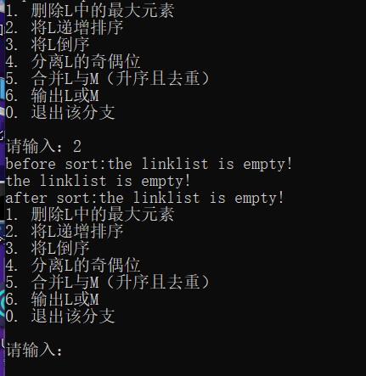

样例2：P={123456789}（1）

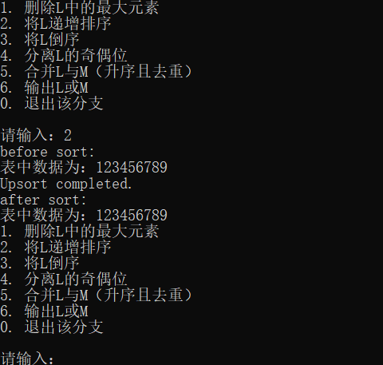

样例3：P={1000，97，421，53，-1，43，78，-1000} （8）

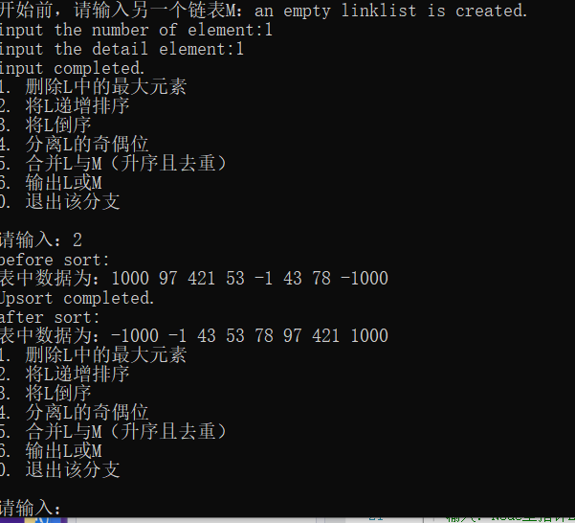

样例4：P={-155，750，101010010，524，846，1000，0，-7523，-428，932}（10）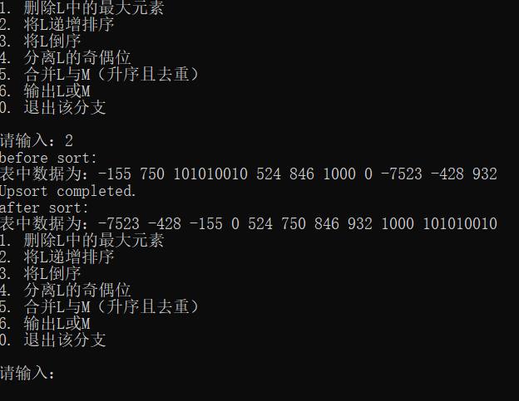

5.心得

1.有了上周顺序表的构造模板，构建链表的基本操作过程轻松了许多。

2.由于链表以指针操作为主，很容易陷入空指针或野指针的问题。

3.对于有些功能，若是删除结点则要使用free()函数释放要删除的结点，但是若是改变结点间的关系则不要使用free()函数。

6.附录

列出程序文件清单，及文件功能。

第二题/作业1/源代码

gloabledef.h 存储部分宏定义

Linklist.h 存储链表的定义与部分功能

question_two.h 存储题(1)到题(5)的五个函数

main.c 主函数

Linklist.c 链表基本操作的代码

注：其他四题也实现了相应功能。（结果截图在“运行结果”文件夹中）